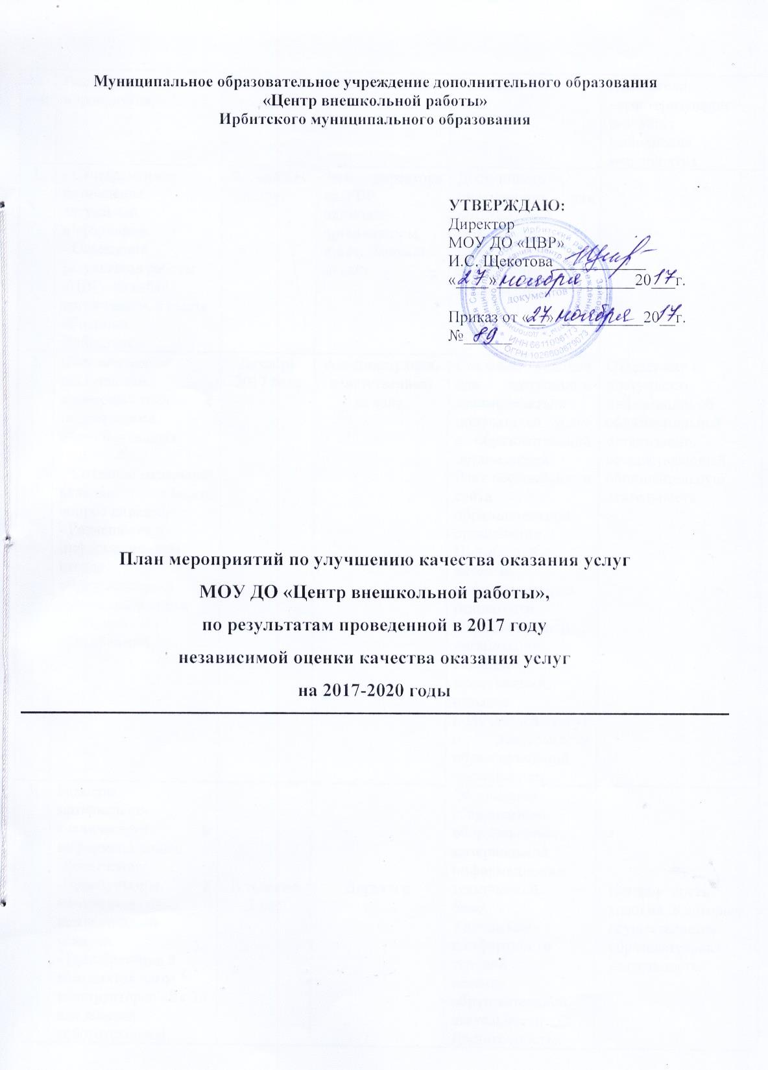

№ п/п | Наименование мероприятия | Срок реализации | Ответственный | Результат | Показатели, характеризующие результат выполнения мероприятия
1. | - Своевременное размещение актуальной информации.  - Освещение результатов работы «ЦВР» на сайте организации, в газете «Родники Ирбисткие». | В течение трех лет | Зам. директора по УВР,  педагоги-организаторы,  ответственный за сайт | Доступность информации для потребителей. Повышение качества содержания информации. | Открытость и доступность информации об образовательной организации, осуществляющей образовательную деятельность.
2. | Обеспечение доступности взаимодействия с получателями образовательных услуг:  - Создание отдельной вкладки «Задать вопрос директору».  - Размещение на информационном стенде образовательной организации книги отзывов и предложений. | Декабрь 2017 года | Администрация,  ответственный за сайт. | Создание условий для доступности взаимодействия получателей услуг с образовательной организацией.  Рост посещаемости сайта образовательной организации.  Повышение качества информационной открытости образовательной организации.  Наличие предложений, отзывов получателей услуг о деятельности образовательной организации.
3. | Развитие материально-технического и информационного обеспечения:  -Приобретение 2 комплектов компьютерной техники.  - Приобретение 8 комплектов лего-конструкторов «Ev 3» для занятий робототехникой.  - Постоянное обновление базы периодической и методической литературы. | В течение 3 лет | Директор | Обновление  современным  оборудованием  материальной  информационно-  технической  базы.  Улучшение комфортности  условий  ведения  образовательной  деятельности.  Достаточность,  современность  и  доступность учебно-методических ресурсов. | Комфортность условий, в которых осуществляется образовательная деятельность.
4 | Условия для охраны и здоровья обучающихся:  -Проведение педсовета на тему: «Создание комфортной среды для сохранения и укрепления здоровья обучающихся в образовательном процессе».  - Организация и проведение массовых мероприятий, инструктажей по технике безопасности в детских объединениях, направленных на охрану и укрепление здоровья обучающихся (туристический слет, походы, ЮИДД, «Безопасное колесо» и др.).  - Заключение договоров на организацию питания во время проведения массовых мероприятий. | Январь 2018  В течение года  В течение года | Зам. директора по УВР  Педагоги – организаторы, педагоги дополнительного образования  Директор | Обеспечение безопасного, комфортного и эстетичного пространства в помещении образовательной организации.  Снижение заболеваемости обучающихся.  Отсутствие случаев травматизма.  Положительные отзывы со стороны получателей услуг.  Уменьшение пропусков занятий по причине заболеваемости. | Комфортность условий, в которых осуществляется образовательная деятельность.
5. | Улучшение условий индивидуальной работы с обучающимися:  - Разработка дополнительных общеобразовательных общеразвивающих программ для индивидуальной работы с обучающимися. | До сентября 2018 | Педагоги дополнительного образования | Позитивная динамика развития и обучения каждого обучающегося. Повышение качества услуг за счет  улучшения условий для индивидуальной  работы. Удовлетворенность потребителей услуг условиями предоставления образовательных услуг. | Комфортность условий, в которых осуществляется образовательная деятельность.
6. | Создание условий для развития творческих способностей обучающихся:  - Обеспечение участия обучающихся в конкурсах регионального, областного, всероссийского и других уровней.  - Расширение количества конкурсов различных уровней по каждой направленности. | 2017-2020 годы | Педагоги-организаторы | Развитие личностного потенциала, самовыражения обучающихся.  Рост числа участников, победителей и призеров среди обучающихся. | Комфортность условий, в которых осуществляется образовательная деятельность.
7. | Осуществление контроля за своевременностью прохождения курсов повышения квалификации педагогических работников ОО. | Постоянно | Зам. директора по УВР | Повышение личностного развития,  профессиональной компетентности педагогов. Увеличение количества педагогов, прошедших переподготовку и повышение квалификации. | Доброжелательность, вежливость, компетентность работников.
8. | Составление перспективного плана прохождения аттестации педагогических работников. | Начало учебного года
9. | Анализ удовлетворенности  потребителей  качеством  оказания  услуг путем  анкетирования. | В конце учебного  года | Зам. директора по УВР | Наличие информации о проценте потребителей,  удовлетворенных  качеством услуг. | Удовлетворенность получателей образовательных услуг  качеством образовательной деятельности организации.

